当您的网络环境不属于本校IP范围时，远程访问可以帮助您获取本校已经订阅的内容。

第一步：打开ScienceDirect主页（http://www.sciencedirect.com/），点击页面右上角Register，用本校邮箱（@mail.sysu.edu.cn和 @mail2.sysu.edu.cn） 注册个人账号

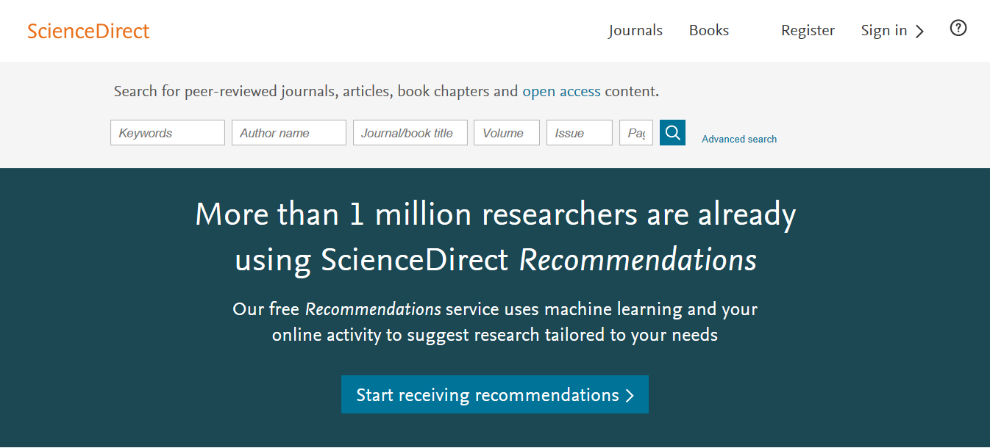

第二步：点击页面最下方“Remote access”远程访问

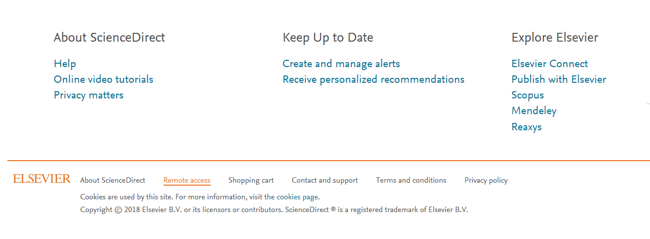

注意：页面最下方未显示“Remote access”,可能由于如下原因：
- 当前个人账号已经完成远程访问设置
- 您的机构并未完成远程访问方式的设置（注：我馆已完成设置）

第三步：输入您的邮箱地址，并点击'Continue’.

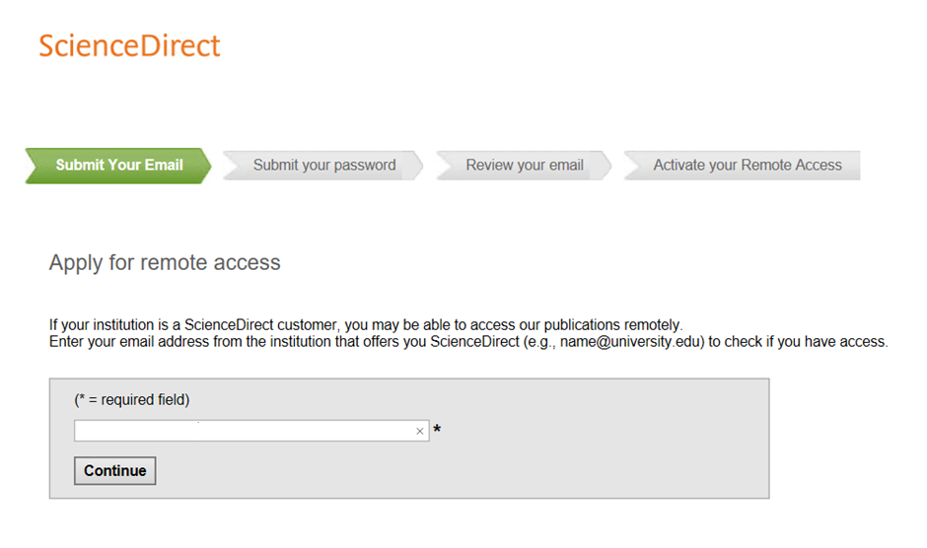

第四步：您注册的邮箱将收到一封确认邮件，请在一小时内激活

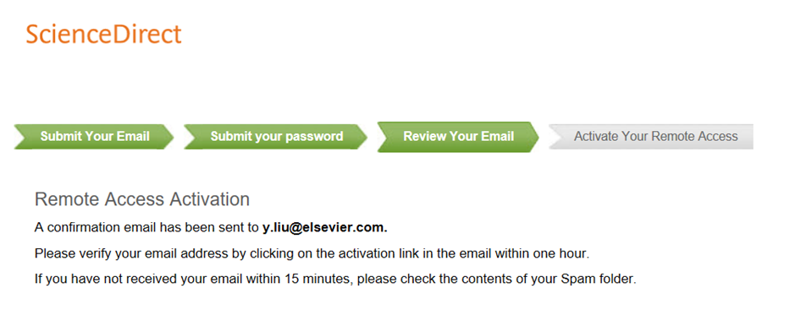

第五步：打开您的邮箱，点击“Activate my remote access now”

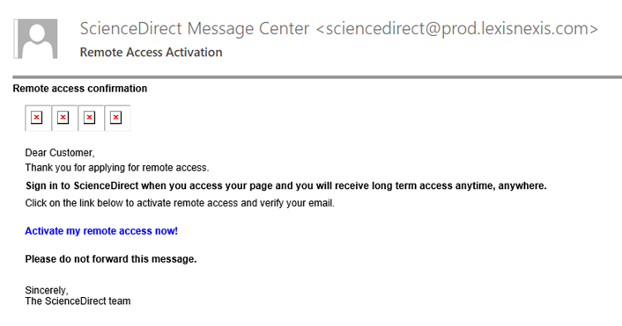

您的远程访问设置完毕。

每次在校园IP范围内登陆，会自动延续180天远程访问权限。

如果长时间未登陆ScienceDirect，重复上述操作即可。

如果您在远程访问设置中遇到问题，可点击ScienceDirect页面右上角的问号在线提问，或者拨打电话：+86 1085208765 咨询。

